Les microbes utiles à l’humain

Aperçu des ressources

La leçon sur les microbes utiles, insiste auprès des élèves sur le fait que la plupart des microbes nous sont utiles, en étudiant diverses façons dont nous en tirons profit.

Au cours de l’activité « Course des levures », les élèves constatent directement comment les microbes peuvent être mis à profit dans la production d’aliments, en observant comment la levure fait lever la pâte à pain, grâce au processus de fermentation.

L’activité complémentaire « La course aux microbes » encourage une réflexion indépendante de la part de chaque élève, en lui demandant de réfléchir aux différents aliments à son domicile qui pourraient abriter des microbes. La réalisation d’un yaourt montre comment on peut utiliser des microbes utiles pour changer le lait en yaourt.

Liens avec le programme national
Cycle 3 : Cycle de consolidation (B O n°25 du 22 juin 2023)
Sciences et technologies :
Alimentation humaine
- Citer quelques comportements alimentaires et règles d’hygiène favorables à la santé (qualité sanitaire des aliments)
- Réaliser une transformation alimentaire et identifier son origine biologique (levure ou ferment lactique)
- Identifier les processus à l’origine de la production d’aliments.

Cycles 2 et 3 :
Parcours éducatif de santé

Objectifs d’apprentissage
Tous les élèves :
- comprendront que les microbes utiles nous aident à développer une bonne santé ;
- sauront que les microbes peuvent être mis à profit.

Durée estimée d’enseignement
50 minutes

Ressources proposées

Course des levures : les élèves réalisent une expérience en groupe pour constater l’effet de la levure (GE3 - DCE1, DTE1)

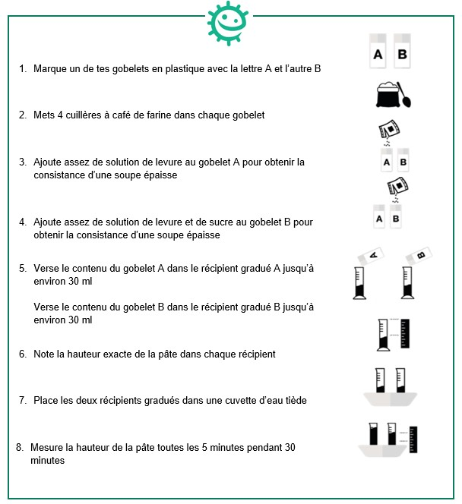

Activités complémentaires

Course aux microbes : les élèves repèrent chez eux les aliments qui pourraient contenir des microbes utiles (GE4 - DTE2)
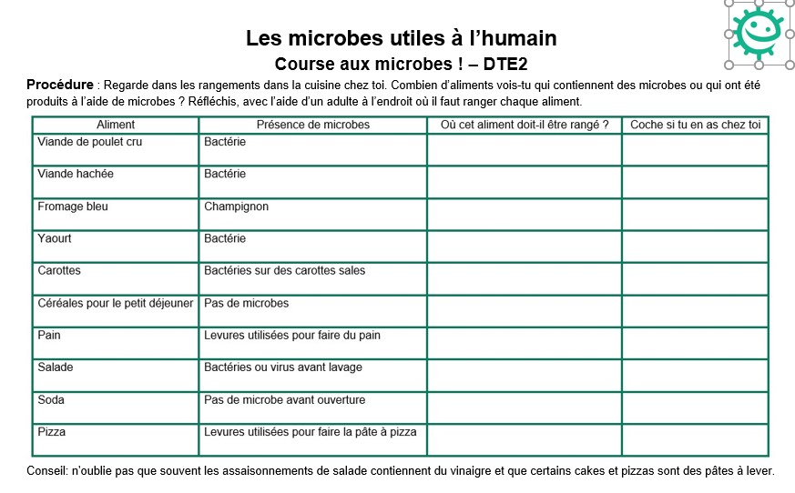

Super bon yaourt : les élèves préparent un yaourt en classe (GE5 – DTE3, DCE3)
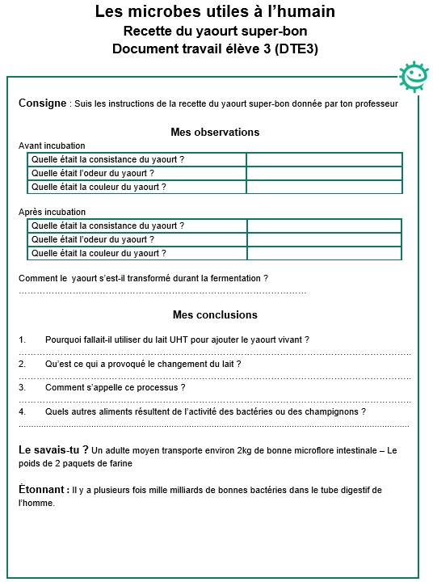

Ressources élèves (site internet)

Les microbes utiles à l’humain

Introduction - Guide enseignant (GE1)

Liens avec le programme national
Cycle 3 : Cycle de consolidation (B O n°25 du 22 juin 2023)
Sciences et technologies :
Alimentation humaine
- Citer quelques comportements alimentaires et règles d’hygiène favorables à la santé (qualité sanitaire des aliments)
- Réaliser une transformation alimentaire et identifier son origine biologique (levure ou ferment lactique)
- Identifier les processus à l’origine de la production d’aliments.

Cycles 2 et 3 :
Parcours éducatif de santé

Mots-clés :

Culture
Fermentation
Incubation
Micro-organismes utiles
Microbiote
Probiotiques

Contexte
La plupart des micro-organismes sont utiles. Notre peau et nos muqueuses (par exemple, la bouche, le nez, l’intestin, le vagin…) sont couvertes de microbes utiles dont l’ensemble constitue ce qu’on appelle le microbiote de l’organisme humain. Par exemple, les microbes du tube digestif nous aident à digérer et nous protègent en empêchant la prolifération des microbes pathogènes par un effet de compétition. Les animaux aussi ont leur propre microbiote.

Les bactéries sont des organismes unicellulaires. Bien que certaines d’entre elles provoquent des infections, la plupart sont utiles et bénéfiques. L’industrie alimentaire utilise des bactéries dans la fabrication du fromage, du pain, du yaourt, du chocolat, du vinaigre et de la bière. Dans la préparation de ces aliments, les bactéries réalisent une transformation chimique connue sous le nom de fermentation, processus à travers lequel elles fragmentent les sucres complexes en composés plus simples (comme du dioxyde de carbone et de l’alcool). La fermentation transforme un aliment en un autre. Ainsi, quand les bactéries Lactobacillus bulgaricus sont ajoutées à du lait, elles consomment les sucres en se multipliant et le transforment en yaourt. Les produits laitiers ainsi fermentés produisent tellement d’acide que peu de microbes peuvent y survivre. Les bactéries du type Lactobacillus nous aident à digérer et sont appelées bactéries probiotiques, ce qui signifie littéralement « en faveur de la vie ».

La levure Saccharomyces cerevisiæ est utilisée pour fabriquer le pain et les produits à base de pâte à lever grâce à la fermentation. Pour croître et se multiplier, les levures ont besoin d’un milieu qui leur convient, c’est-à-dire comportant de l’humidité, une source alimentaire (sous forme de sucre ou d’amidon) et une température assez chaude (entre 20°C et 30°C de préférence). En fermentant, les levures libèrent des gaz qui sont piégés dans la pâte et la font gonfler.

Proposition de séquence :
L’objectif de cette leçon est de faire comprendre aux élèves que certains microbes sont favorables pour une bonne santé et qu’ils peuvent être utilisés. Au cours de l’activité « Course des levures », les élèves constatent directement comment les microbes peuvent être mis à profit dans l’industrie alimentaire, en observant comment la levure fait lever la pâte à pain, grâce au processus de fermentation. L’activité complémentaire, « La course aux microbes » encourage une réflexion indépendante de la part de chaque élève, en lui demandant de réfléchir aux différents aliments à son domicile qui pourraient abriter des microbes. Dans l’activité « super bon yaourt », vous expérimenter avec les élèves comment on peut transformer du lait en yaourt à l’aide de microbes utiles.

Vous pouvez utiliser/adapter ces ressources à votre convenance (format Word modifiable) et vous trouverez également un dossier avec des illustrations pour pouvoir créer vos propres fiches.

L’ordre de la séquence et la répartition de la classe (groupes) sont proposés à titre indicatif. Vous pouvez tout à fait les adapter en fonction de vos besoins et de vos contraintes.

Les microbes utiles à l’humain

Plan de séquence – Guide enseignant (GE2)

Liens avec le programme national
Cycle 3 : Cycle de consolidation (B O n°25 du 22 juin 2023)
Sciences et technologies :
Alimentation humaine
- Citer quelques comportements alimentaires et règles d’hygiène favorables à la santé (qualité sanitaire des aliments)
- Réaliser une transformation alimentaire et identifier son origine biologique (levure ou ferment lactique)
- Identifier les processus à l’origine de la production d’aliments.

Cycles 2 et 3 :
Parcours éducatif de santé

Objectifs d’apprentissage
Tous les élèves :
- comprendront que les microbes utiles nous aident à développer une bonne santé ;
- sauront que les microbes peuvent être mis à profit.

Abréviations
DTE : Document de travail élèves
DCE : Document complémentaire élèves
GE : Guide enseignant

Introduction
- Commencer le cours en expliquant que les microbes peuvent avoir des effets à la fois bénéfiques et nocifs pour la santé. Demander à la classe ce qu’elle sait des microbes utiles. Est-ce qu’ils savent que sur notre peau et nos muqueuses (par exemple dans la bouche, le nez et l’intestin), tout comme chez l’animal, il y a des microbes utiles ? Est-ce qu’ils savent que par exemple les microbes dans notre intestin nous protègent et nous aident à digérer ? De nombreux enfants auront déjà entendu parler des bactéries bénéfiques dans les yaourts.
- Expliquer que les microbes sont utiles, par exemple, à la transformation du lait en yaourt, en fromage et en beurre, à la fabrication de nombreux aliments tels que le pain, le chocolat et le café. Les microbes utiles aident aussi à la dégradation des cadavres d’animaux et des plantes mortes.
- Insister sur le fait que c’est l’action bénéfique de champignons appelés levures qui fait lever la pâte à pain. Les levures se nourrissent des sucres présents dans les aliments et produisent des acides. Ces acides modifient le goût, l’odeur et la consistance des aliments d’origine.
- Annoncer à la classe qu’au cours de cette activité, ils vont voir exactement comment on peut utiliser les bactéries utiles pour faire lever de la pâte à pain.

Activité principale
- Cette activité sera réalisée en groupes de 2 à 5 élèves.
- Bien expliquer aux élèves qu’un champignon utile appelé levure est utilisé pour faire le pain. La levure permet à la pâte à pain de lever grâce à un processus appelé fermentation.
- Distribuer à la classe ou à chaque groupe la recette de la course des levures (DCE 1). La recette se trouve également sur le site
- Faire réaliser l’activité par les élèves au sein de leur groupe. Lorsque la recette est prête, les élèves devront observer la levure et noter leurs observations sur la fiche d’activité DTE 1.
- Les élèves peuvent-ils expliquer pourquoi la solution de levure et de sucre est montée dans le récipient gradué plus rapidement que la levure seule ?

Après le travail des élèves
Vous pouvez vérifier la bonne compréhension du cours en posant des questions. Certaines questions vous sont proposées dans le GE3.

Activités complémentaires
- « La course aux microbes » : demander à chaque élève de chercher dans leur cuisine, en rentrant à la maison, des aliments dont ils pensent qu’ils peuvent contenir des microbes. Ils doivent identifier ceux qui peuvent être conservés dans un placard et ceux qui doivent être conservés au réfrigérateur pour ralentir la croissance des microbes pathogènes.
- « Super bon yaourt » : il s’agit d’une activité alternative qui permet de fabriquer un yaourt en classe.
- Ressources élèves école primaire (e-bug.eu)
Des jeux, quiz, révisions, informations sur les infections, galeries de portraits de célébrités scientifiques, sciences à domicile, téléchargements y sont disponibles.
Une expérience complémentaire (« Un ballon de levure ») est proposée dans la section « Sciences à domicile », montrant aux élèves l’action des levures en faisant gonfler un ballon.

Les microbes utiles à l’humain

Course des levures - Guide enseignant (GE3)

Liens avec le programme national
Cycle 3 : Cycle de consolidation (B O n°25 du 22 juin 2023)
Sciences et technologies :
Alimentation humaine
- Citer quelques comportements alimentaires et règles d’hygiène favorables à la santé (qualité sanitaire des aliments)
- Réaliser une transformation alimentaire et identifier son origine biologique (levure ou ferment lactique)
- Identifier les processus à l’origine de la production d’aliments.

Cycles 2 et 3 :
Parcours éducatif de santé

Matériel nécessaire :

Par groupe
- 2 gobelets en plastique
- Farine
- Levure en solution
- Sucre
- 2 verres gradués
(ou autres récipients gradués)
- Cuvette
- Eau tiède

Par élève
- Une copie de DTE 1
- Une copie de DCE 1

Introduction

Cette activité sera réalisée en groupes de 2 à 5 élèves.
Bien expliquer aux élèves qu’un champignon utile appelé levure est utilisé pour faire le pain. La levure permet à la pâte à pain de lever grâce à un processus appelé fermentation.

Application

- Distribuer à la classe ou à chaque groupe le déroulé de l’activité « la course des levures » (DCE 1), ainsi que le matériel nécessaire
- Faire réaliser l’activité par les élèves au sein de leur groupe. Ils pourront suivre chacune des étapes décrites sur le DCE1
- Lorsque la recette est prête, les élèves devront observer la levure et noter leurs observations sur la fiche d’activité DTE 1.

- Les élèves peuvent-ils expliquer pourquoi la solution de levure et de sucre est montée dans le récipient gradué plus rapidement que la levure seule ?
Réponse : la fermentation s’effectue plus rapidement en présence de sucre, car les levures se nourrissent de sucre

Discussion

A la fin de l’activité, vous pouvez vérifier la bonne compréhension du cours en posant les questions suivantes :

- Quel est le processus qui a fait lever le mélange contenant la levure ?
Réponse : la levure, qui se multiplie et utilise le sucre comme source d’énergie, produit des bulles de gaz qui font lever la pâte à pain par le processus de la fermentation.

- Que serait-il arrivé s’il n’y avait pas eu de levure dans le mélange ?
Réponse : rien, c’est la levure qui, en se multipliant, provoque la dégradation des sucres et la levée de la pâte.

- Pourquoi fallait-il garder le mélange dans une cuvette d’eau chaude ?
Réponse : la plupart des microbes préfèrent se développer à la température de 37°C et ils se multiplient plus vite à cette température. Plus les microbes se développent rapidement, plus les sucres seront dégradés et plus la pâte montera dans le récipient.

- Quels autres aliments sont préparés en utilisant des bactéries ou des champignons ?
Réponse : le fromage, le yaourt, le vin, la bière, la crème fraîche, le chocolat.

Les microbes utiles à l’humain

Course aux microbes - Guide enseignant (GE4)

Liens avec le programme national
Cycle 3 : Cycle de consolidation (B O n°25 du 22 juin 2023)
Sciences et technologies :
Alimentation humaine
- Citer quelques comportements alimentaires et règles d’hygiène favorables à la santé (qualité sanitaire des aliments)
- Réaliser une transformation alimentaire et identifier son origine biologique (levure ou ferment lactique)
- Identifier les processus à l’origine de la production d’aliments.

Cycles 2 et 3 :
Parcours éducatif de santé

Matériel nécessaire :

Une copie de DTE2 par élève

Introduction
Cette activité sera réalisée à la maison et les résultats seront discutés en classe.

Application

Distribuer à chacun des élèves une copie du DTE2.
L’élève devra regarder dans les rangements de son domicile pour identifier les aliments qui peuvent contenir des microbes utiles. Il devra ensuite réfléchir à l’endroit où ces aliments doivent être rangés. Il pourra se faire aider d’un adulte.

L’élève reporte ces observations dans le tableau du DTE2.

Discussion

Les informations collectées par chaque élève seront mises en commun en classe. Les élèves pourront faire part de leurs observations.

Les microbes utiles à l’humain

Super bon yaourt – Guide enseignant (GE5)

Liens avec le programme national
Cycle 3 : Cycle de consolidation (B O n°25 du 22 juin 2023)
Sciences et technologies :
Alimentation humaine
- Citer quelques comportements alimentaires et règles d’hygiène favorables à la santé (qualité sanitaire des aliments)
- Réaliser une transformation alimentaire et identifier son origine biologique (levure ou ferment lactique)
- Identifier les processus à l’origine de la production d’aliments.

Cycles 2 et 3 :
Parcours éducatif de santé
- Photocopiez DTE1 et DCE1 pour chaque élève.
- Acheter des yaourts nature, du lait entier UHT et du lait écrémé en poudre

Matériel nécessaire :

Prévoir : des yaourts nature, du lait entier UHT et du lait écrémé en poudre

Par élève
- Une copie de DTE 3
- Une copie de DCE 3

Par groupe
- 500ml de lait UHHT
- 1 pot de yaourt nature
- Lait écrémé en poudre
- Cuillers et récipients
- Réchaud
- Papier d’aluminium

Introduction

Vous pouvez commencer le cours en expliquant que les microbes peuvent avoir des effets à la fois bénéfiques et nocifs pour la santé. Demander à la classe ce qu’elle sait des microbes utiles.
Vous pouvez expliquer que les bactéries sont des organismes unicellulaires. Bien que certaines d’entre elles provoquent des maladies, la plupart sont utiles et bénéfiques. Afin de constater comment les bactéries peuvent être bénéfiques, il suffit d’observer ce qui se passe dans l’industrie alimentaire. Le fromage, le yaourt, le chocolat, le vinaigre et la bière sont tous produits grâce à la multiplication des bactéries. Utilisées dans la préparation de ces produits, les bactéries réalisent une transformation chimique connue sous le nom de fermentation, processus à travers lequel elles fragmentent les sucres complexes en composés plus simples (comme du gaz carbonique et de l’alcool). La fermentation transforme le produit d’un aliment en un autre.
Quand les bactéries Streptococcus thermophilus ou Lactobacillus bulgaricus sont ajoutées à du lait, elles consomment en se multipliant les sucres, et le transforment en yaourt. Les produits laitiers ainsi fermentés produisent tellement d’acide que peu de microbes peuvent y survivre.

Les bactéries du type Lactobacillus sont généralement connues comme de bactéries utiles. Les bactéries bienfaitrices qui nous aident à digérer ont été appelées bactéries probiotiques, ce qui signifie littéralement « en faveur de la vie ». On les retrouve par exemple dans nos yaourts et autre produits laitiers.
Annoncer à la classe qu’au cours de cette activité ils vont voir exactement comment on peut utiliser les bactéries amicales pour fabriquer du yaourt

Mots-clés :

Culture

Colonisation

Contamination

Fermentation

Incuber

Flore naturelle

Pasteuriser

Probiotiques

Application

- Cette activité peut être réalisée par la classe entière ou en petits groupes. Si elle est réalisée par petits groupes, il est important d’avoir au moins un adulte responsable pour superviser chacun d’entre eux.
- Donner à la classe ou aux groupes la recette du yaourt DCE3.
- Préciser aux élèves qu’il existe de bactéries utiles vivantes appelées Lactobacillus dans le yaourt. Ce sont des bactéries « amicales » connues sous le nom de probiotiques et elles nous aident en
  - Luttant contre les bactéries intestinales dangereuses qui provoquent des maladies
  - Participant à la digestion de certains types d’aliments
- Dire à la classe que les bactéries amicales utilisées dans la fabrication du yaourt seront celles que l’on trouve dans le yaourt nature.
- Utiliser un de ces échantillons pour l’étape 6 (voir recette DCE3) à des fins d’observation. Demander à la classe de noter ses observations sur la fiche d’activité DTE3.
- Quand la recette est terminée, demander aux élèves d’observer le yaourt et de noter leurs observations sur la fiche d’activité DTE3

Astuce :
Vous pouvez emporter le mélange chez vous pour le faire incuber dans votre four pendant 9-15 heures ou alors installer une bassine d’eau chaude dans la salle de classe. Le mélange peut être laissé à la température de la pièce mais les microbes mettront bien plus longtemps à se multiplier et le yaourt « à prendre »

Discussion

A la fin de l’activité, vous pouvez vérifier la bonne compréhension du cours en posant les questions suivantes aux élèves :

- Par quel processus le lait est-il transformé en yaourt ?
Réponse : La multiplication des bactéries consomme du sucre et produit des acides : la fermentation

- Que ce serait-il passé s’il n’y avait aucune bactérie vivante dans le yaourt nature ? Réponse : Rien, ce sont les bactéries vivantes qui permettent à la fermentation d’avoir lieu

- Pourquoi faut-il d’abord porter le lait à ébullition ?
Réponse : Pour détruire toutes les bactéries indésirables

- Pourquoi le mélange a-t-il été conservé au chaud pendant la nuit ? Réponse Les microbes préfèrent pousser à 37°C et se multiplient rapidement s’ils sont incubés à cette température. Plus les microbes se multiplient vite et plus il y aura de fermentation et plus le lait se transformera rapidement en yaourt.

- Quels autres aliments sont préparés en utilisant des bactéries ou des champignons ? Réponse : Par exemple le fromage, le pain, le vin, la bière, la crème fraîche.

Fait étonnant :
Elie Metchnikoff reçut le prix Nobel en 1908 pour sa « découverte » des probiotiques. Il était persuadé que les paysans bulgares vivaient plus longtemps grâce aux microbes présents dans le lait fermenté qu’ils buvaient ! Les microbes ont été identifiés par la suite comme étant des Lactobacillus bulgaricus.

Les microbes utiles à l’humain

Course des levures

Document complémentaire élève 1 (DCE1)

- Marque un de tes gobelets en plastique avec la lettre A et l’autre B
- Mets 4 cuillères à café de farine dans chaque gobelet
- Ajoute assez de solution de levure au gobelet A pour obtenir la consistance d’une soupe épaisse
- Ajoute assez de solution de levure et de sucre au gobelet B pour obtenir la consistance d’une soupe épaisse

- Verse le contenu du gobelet A dans le récipient gradué A jusqu’à environ 30 ml
Verse le contenu du gobelet B dans le récipient gradué B jusqu’à environ 30 ml
- Note la hauteur exacte de la pâte dans chaque récipient
- Place les deux récipients gradués dans une cuvette d’eau tiède
- Mesure la hauteur de la pâte toutes les 5 minutes pendant 30 minutes
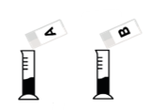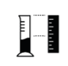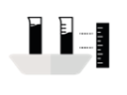

Les microbes utiles à l’humain

Course des levures : résultats

Document de travail élève 1 (DTE1)

Consigne : Suivre les instructions de la recette pour la course des levures.

Mes résultats

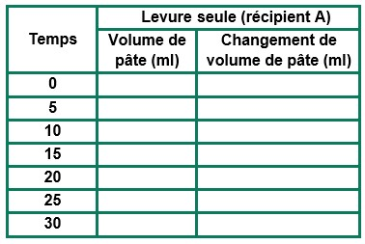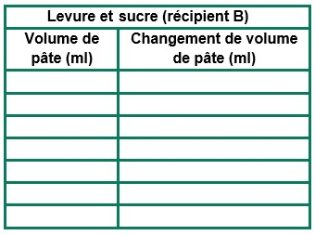

Mes conclusions

- Qu’est ce qui fait lever la pâte dans le récipient ?
…………………………………………………………………………………………..…………
- Comment appelle-t-on ce processus ?
…………………………………………………………………………………………..…………
Observe les 2 récipients. Dans lequel la pâte est-elle le plus montée ? Formule une hypothèse pour expliquer la différence de hauteur.
…………………………………………………………………………………………..…………
- Connais-tu d’autres aliments obtenus grâce à une transformation par des microorganismes ?
……………………………………………………………………………………………………..

Le savais-tu ?
Un adulte moyen transporte environ 2 kg de microbes utiles dans le tube digestif – le poids de 2 paquets de sucre !

Fait étonnant
Il y a plusieurs milliers de milliards de bactéries utiles dans un tube digestif humain. Ils nous aident à digérer et nous protègent.

Les microbes utiles à l’humain
Course aux microbes ! – DTE2

Consigne : Regarde dans les rangements dans la cuisine chez toi. Combien d’aliments vois-tu qui contiennent des microbes ou qui ont été produits à l’aide de microbes ? Réfléchis, avec l’aide d’un adulte à l’endroit où il faut ranger chaque aliment.
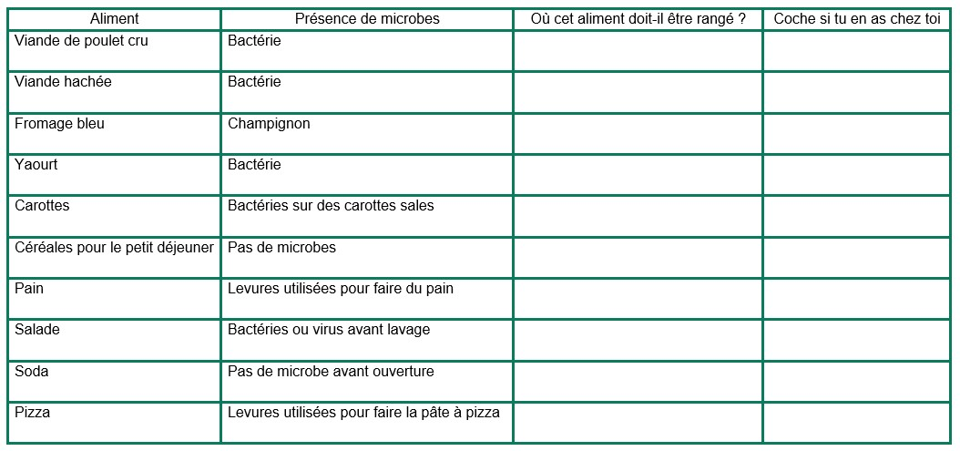
Conseil: n'oublie pas que souvent les assaisonnements de salade contiennent du vinaigre et que certains cakes et pizzas sont des pâtes à lever.

Mes observations :

- As-tu été surpris de trouver des microbes dans ta nourriture ?

………………………………………………………………………………………………………………………………………………………………….

………………………………………………………………………………………………………………………………………………………………….

- Quels aliments t’ont surpris (e) ?

………………………………………………………………………………………………………………………………………………………………….

………………………………………………………………………………………………………………………………………………………………….

- Y avait-il des aliments nécessitant un rangement spécial, par exemple au réfrigérateur ?

………………………………………………………………………………………………………………………………………………………………….

………………………………………………………………………………………………………………………………………………………………….

- Est-ce que certains d’entre eux pourraient te rendre malades s’ils n’étaient pas correctement conservés ?

………………………………………………………………………………………………………………………………………………………………….

………………………………………………………………………………………………………………………………………………………………….

Les microbes utiles à l’humain

Recette du yaourt super-bon

Document complémentaire élève 3 (DCE3)

- Ajouter deux cuillères à soupe (30 ml) de lait en poudre écrémé à
500 ml de lait entier UHT.

- Ajouter 1-2 cuillères à café (5-10 ml) de yaourt dans le mélange de lait.

- Bien mélanger avec une cuillère préalablement stérilisée par de l’eau bouillante (ou très chaude).

- Verser le mélange dans des récipients stérilisés.

- Couvrir les récipients avec une feuille d’aluminium.

- Laisse incuber le mélange au bain-marie à 32 – 43° pendant 9 à
15 heures jusqu’à obtenir la consistance souhaitée.

Les microbes utiles à l’humain

Recette du yaourt super-bon

Document travail élève 3 (DTE3)

Consigne : Suis les instructions de la recette du yaourt super-bon donnée par ton professeur

Mes observations
Avant incubation
Quelle était la consistance du yaourt ?
Quelle était l’odeur du yaourt ?
Quelle était la couleur du yaourt ?

Après incubation
Quelle était la consistance du yaourt ?
Quelle était l’odeur du yaourt ?
Quelle était la couleur du yaourt ?

Comment le yaourt s’est-il transformé durant la fermentation ?
……………………………………………………………………………………

Mes conclusions

1. Pourquoi fallait-il utiliser du lait UHT pour ajouter le yaourt vivant ?
…………………………………………………………………………………………………………………..
2. Qu’est ce qui a provoqué le changement du lait ?
…………………………………………………………………………………………………………………..
3. Comment s’appelle ce processus ?
…………………………………………………………………………………………………………………..
4. Quels autres aliments résultent de l’activité des bactéries ou des champignons ?
............................................................................................................................................................

Le savais-tu ? Un adulte moyen transporte environ 2kg de bonne microflore intestinale – Le poids de 2 paquets de farine

Étonnant : Il y a plusieurs fois mille milliards de bonnes bactéries dans le tube digestif de l’homme.

